深 圳 大 学 实 验 报 告

课程名称 机器学习
项目名称 LDA算法
学 院 计算机与软件学院
专 业 人工智能卓越班
指导教师 魏军
报 告 人 邓瑞霖 学号 2024150040
实验时间 2026年4月7日～2026年4月21日
提交时间 2026年4月8日星期三

教务处制

一、实验目的
- 理解线性判别分析（LDA）的核心思想：“投影后类内方差最小，类间方差最大”
- 掌握LDA的数学推导过程（计算类内散度矩阵S_{w}，类间散度矩阵S_{b}及广义特征值分解）
- 熟练使用scikit-learn中的LDA算法进行有监督的数据降维与特征提取以及掌握LDA作为分类器的使用方法
- 深刻理解并对比PCA（无监督）与LDA（有监督）在降维目标和可视化效果上的本质差异

二、实验内容
- 参考“实验教程.docx”，自己练习并熟悉LDA的使用
- 完成“实验教程.docx”给出的练习题与思考题，将操作过程和操作结果截图记录下来，写在下面的实验记录中。

三、注意事项
- 独立完成实验内容和报告，禁止抄袭，若发现抄袭，抄袭以及被抄袭的报告均会被判为零分
- 实验报告的总篇幅控制在不少于7页
- 将实验报告和可视化的结果图压缩到一个zip文件中
- 命名规则，压缩包命名“学号+姓名+LDA算法.zip”，压缩包内每个文档命名如下，方便老师知道每个结果图分别对应哪一部分：
“学号+姓名+实验报告.docx”,
“学号+姓名+【题目简写】.png”，
…
“学号+姓名+【题目简写】.png”
- 本次实验共4个学时，分两次实验课完成，实验报告提交截止日期：2026年04月21日晚上23:59

四、实验记录

4.1 基于Numpy手写LDA分类与降维
4.1.1 手写LDA分类（多特征多分类任务）
生成测试数据并划分数据集：
计算均值与先验概率：
分别计算训练集中3个类别样本在各特征上的均值向量$μ_{0}$，$μ_{1}$，$μ_{2}$
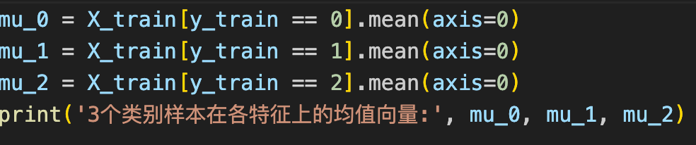
代码输出结果为：
3个类别样本在各特征上的均值向量: [ 1.02201886 1.02020756 0.09373605 0.02640713 -1.01031544] [-1.04500174 -0.12655648 -0.0320826 1.06987899 0.12166527] [ 6.75237803e-02 1.02542983e-03 -8.38520432e-01 9.88165346e-01
-1.03393796e+00]
计算训练集中所有样本的总体均值以及每个类别的先验概率，即判断每个类别的占比数
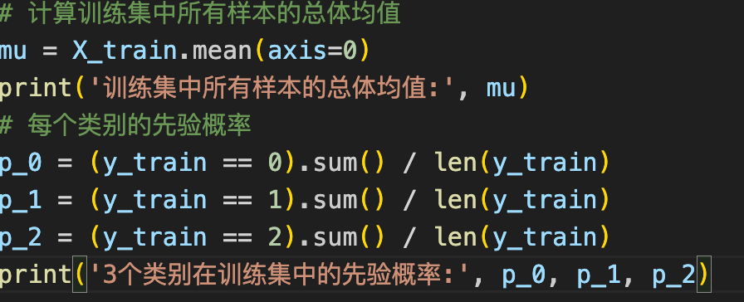
代码输出结果：
训练集中所有样本的总体均值: [ 0.00781995 0.28983864 -0.2673965 0.70276371 -0.64202257]
3个类别在训练集中的先验概率: 0.325 0.3325 0.3425

计算散度矩阵：
类内散度矩阵：$S_{w}=\sum_{k=1}^{C}{\sum_{x_{i}∈D}{\frac{1}{n_{k}}}}(x_{i}−μ_{k})(x_{i}−μ_{k})^{T}$
类间散度矩阵：$S_{b}=\sum_{k=1}^{C}{N_{k}}(μ_{k}−μ)(μ_{k}−μ)^{T}$
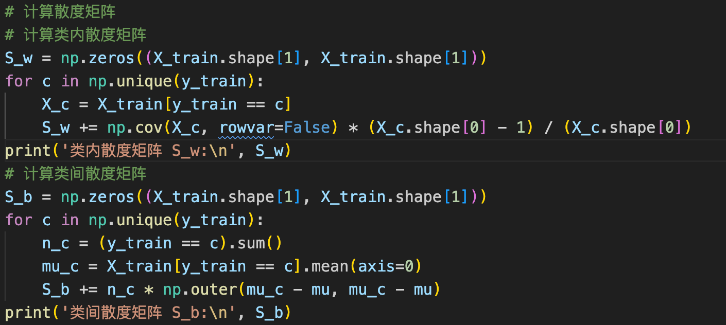
计算投影与决策函数：
(1)使用 np.linalg.inv 和 np.linalg.eig 求解矩阵$S_{w}^{−1}$ $S_{b}$的特征值和特征向量。
(2)提取前 k 个最大特征值对应的特征向量（对于3分类问题， k 最大为2），组成投影矩阵W （形状为 5 × 2）。
(3)将训练集各类的均值向量乘以矩阵 W，得到降维投影后的各类中心点坐标。
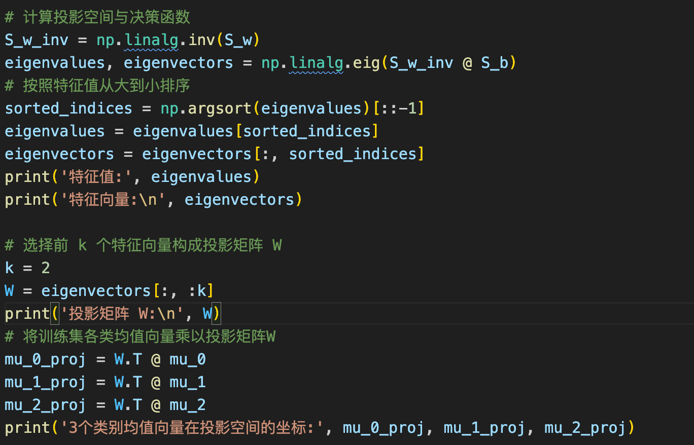
代码输出结果：
3个类别均值向量在投影空间的坐标: [1.49679076 0.39572928] [-1.2331458 0.44431809] [0.20137236 1.55761607]

进行测试集预测与评估：
(1)将测试集 X_test 乘以投影矩阵 W ，映射到同样的2维低维空间中。
(2)分类决策规则： 计算测试集中每个样本的投影坐标到3个投影中心点的欧氏距离，将其归类为距离最近的那个类别。
(3)将预测结果与 y_test 进行比对，计算并打印手写 LDA 分类器的准确率.
其中，欧式距离公式：
$$d=‖x−x_{i}‖$$
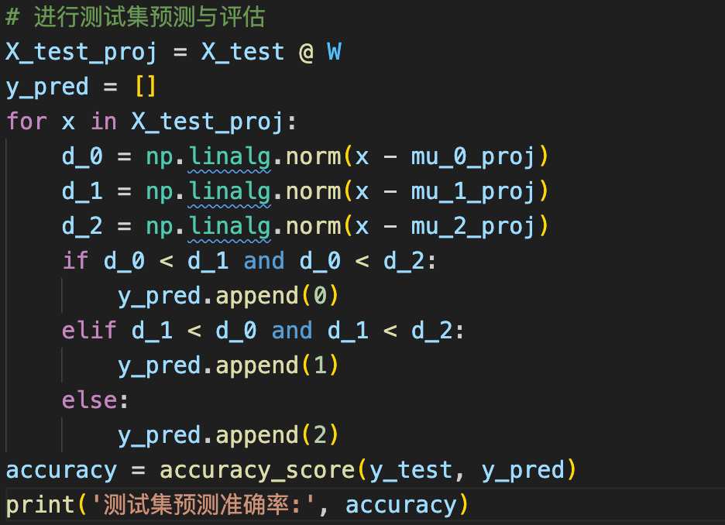
输出结果: 测试集预测准确率: 0.645

4.1.2 手写LDA降维
生成测试数据
计算类别0和类别1样本在各特征上的均值向量$μ_{0}$和$μ_{1}$，以及所有样本的总体均值$μ$。
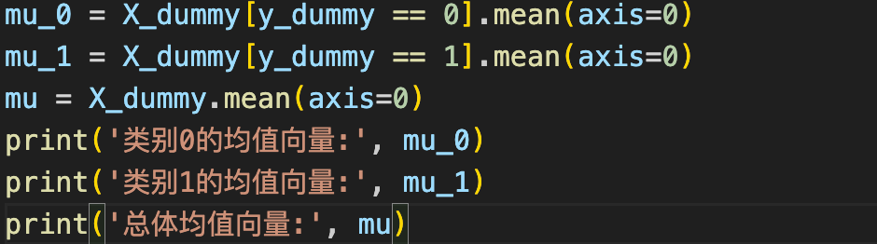
代码输出结果：
类别0的均值向量: [-1.3705672 1.45567852]
类别1的均值向量: [1.62514914 1.54041745]
总体均值向量: [0.12729097 1.49804798]

计算散度矩阵
类内散度矩阵: $S_{w}=S_{1}+S_{2}=\frac{\sum_{x∈C_{1}}{(}x−μ_{1})(x−μ_{1})^{T}}{n_{1}}+\frac{\sum_{x∈C_{2}}{(}x−μ_{2})(x−μ_{2})^{T}}{n_{2}}$
类间散度矩阵: $S_{b}=(μ_{1}−μ_{2})(μ_{1}−μ_{2})^{T}$
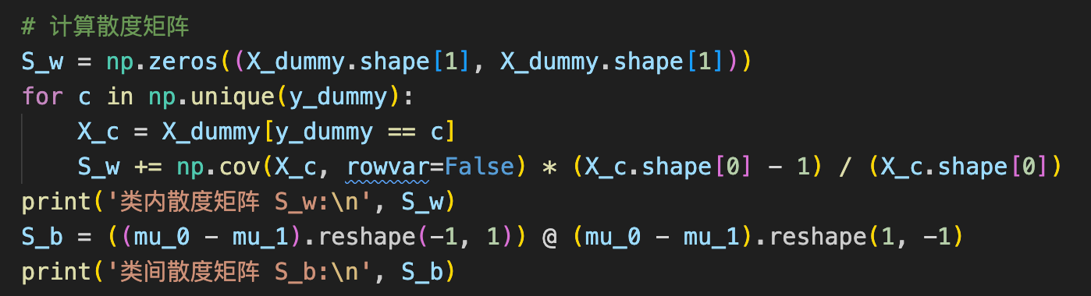
特征值分解与投影：
求解矩阵Sw-1 Sb的特征值和特征向量。
提取最大特征值对应的特征向量作为投影方向w。
计算一维投影坐标：Y = X_{dummy·}w
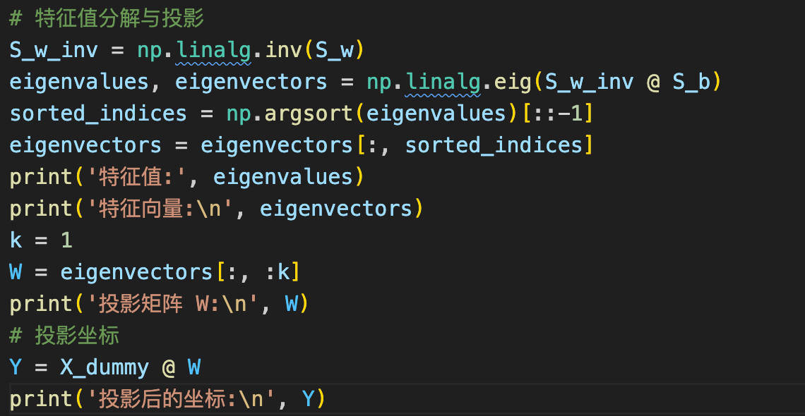
特征值: [ 2.18819848e+02 3.86388366e+01 5.23398970e-15 2.54384643e-15
-2.52149739e-14]
特征向量:
[[ 0.84077423 0.18731761 -0.22431929 -0.10455223 0.65989337]
[ 0.20309465 -0.12999963 -0.49171979 -0.07090231 -0.2775106 ]
[ 0.05225093 -0.66104292 -0.07755341 -0.57670071 -0.04467835]
[-0.2571407 0.60615406 -0.82275818 -0.72942165 0.33256174]
[-0.42778471 -0.37896137 -0.15794601 0.34554602 0.61231947]]

可视化结果：
绘制手写 LDA 的一维投影散点图（如图一）
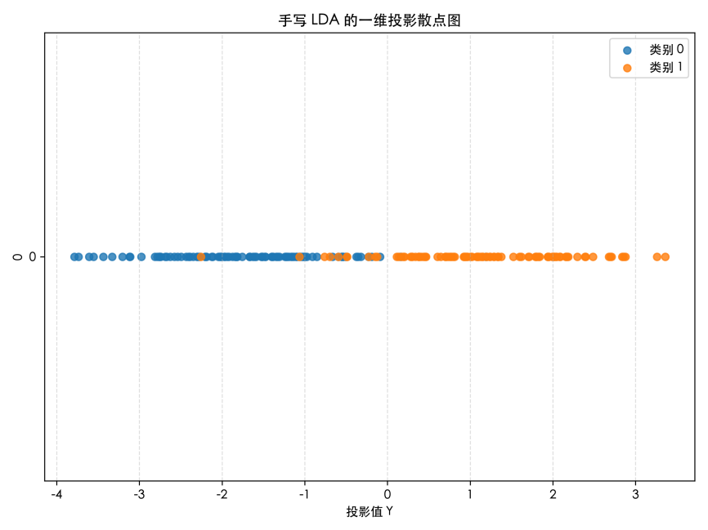
图一 LDA降维散点图
由图可以看出，类别0和类别1总体可以区分、局部可以重叠，说明LDA降维到1D的时候还可以明显区分两个类别

4.2 PCA与LDA在降维可视化上的比较
加载数据集并进行标准化：
从 sklearn.datasets 导入 load_wine。获取特征X（13维）和标签y。使用StandarScaler进行数据标准化
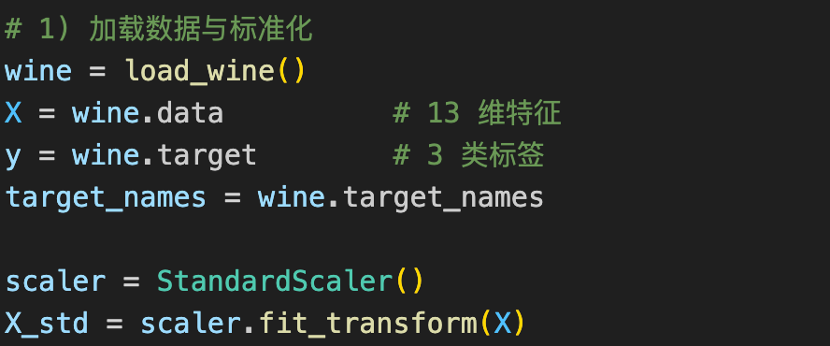
PCA 降维：导入 PCA，将数据无监督降至 2 维，得到 X_pca。
LDA 降维：导入 LinearDiscriminantAnalysis，将数据有监督降至 2 维，得到 X_lda。
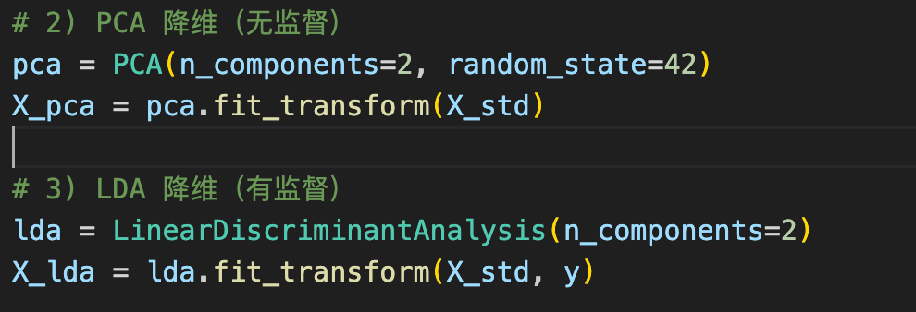
可视化对比（如图二），其中三个类别分别用蓝、黄、绿进行表示
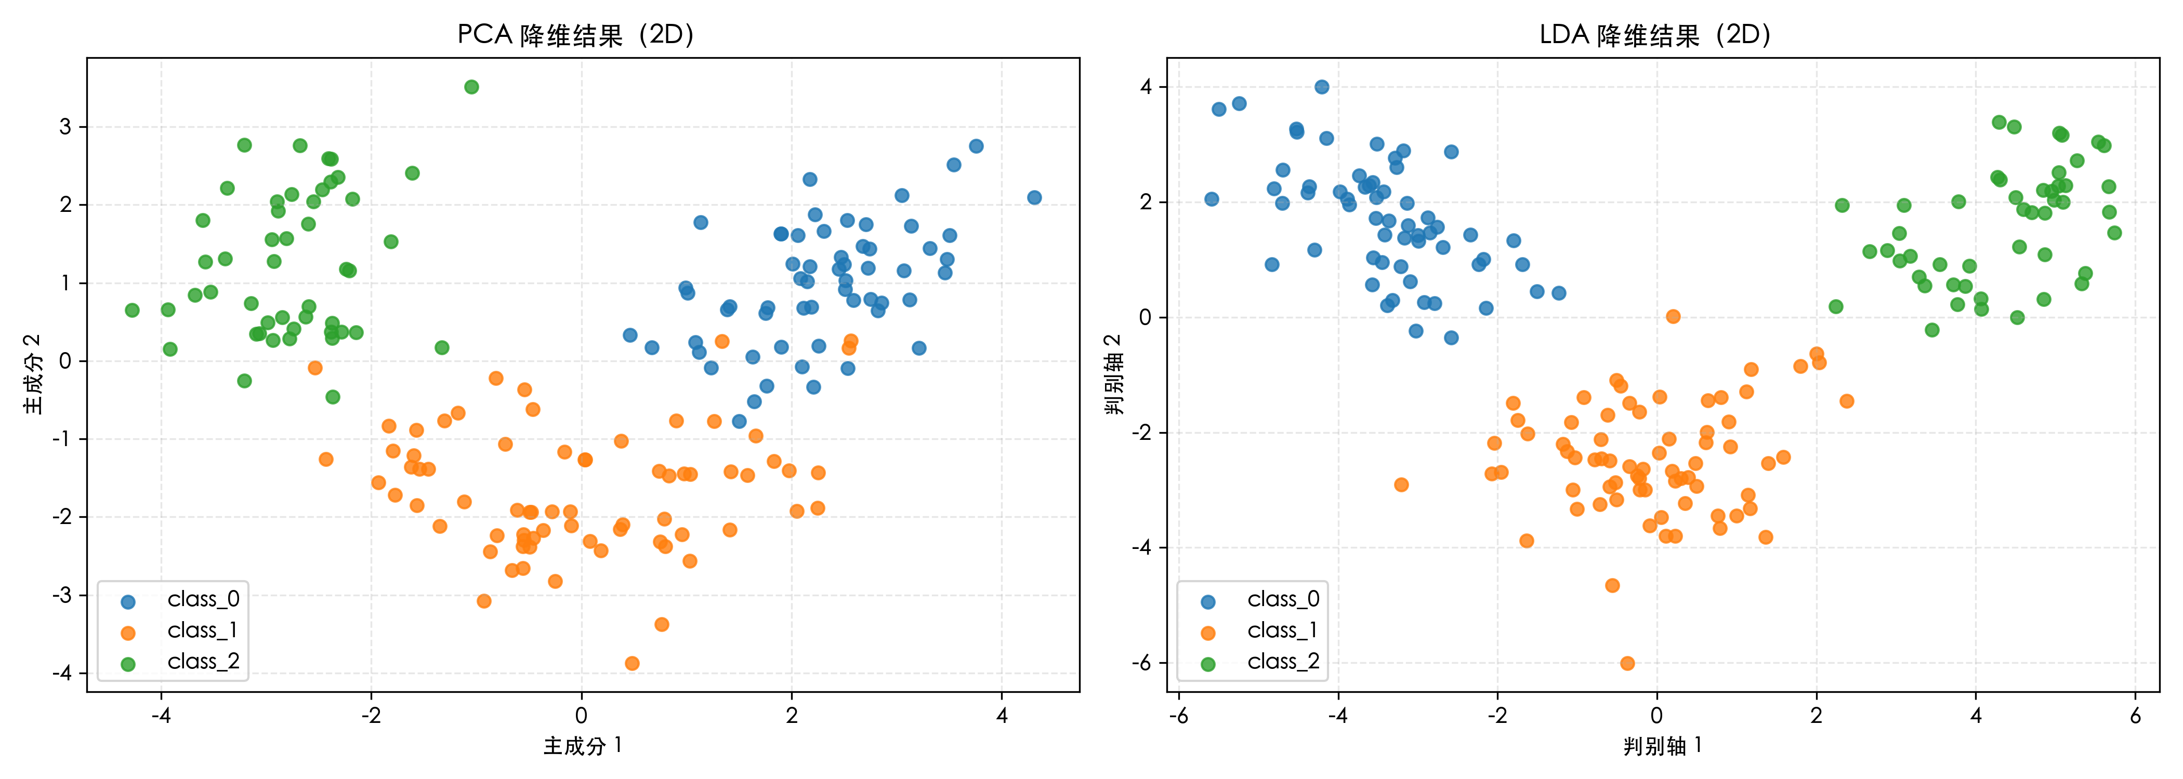
图二 PCA与LDA降维散点图，其中左图为PCA降维散点图，右图为LDA降维散点图
由图可得分类任务里，LDA通常比PCA更有判别力。

(1)哪一种方法在二维平面上让三类样本分得更开？请结合图像说明。
由图得，LDA在二维平面上让三类样本分得更开。原因是 LDA 在降维时显式优化“类间距离大、类内离散小”，而 PCA保留的是信息量（方差），不是分类边界，所以“方差大”不一定“更好分”。
。
(2)为什么“整体方差大”不一定等于“类别更容易区分”？
如果某个方向方差很大，但主要来自同一类内部波动，或者多类在该方向上重叠，那么分类并不会更容易。分类更依赖于“可判别信息”，而不仅是“变化幅度”。

(3)当数据标签已知、任务目标是区分类别时，你更倾向于优先尝试哪种方法？为什么？
我会优先尝试 LDA。因为这是监督降维，目标函数与分类目标一致，通常在低维空间里能得到更好的类别分离效果。

4.3 使用Olivetti人脸数据进行识别分类
加载数据： 导入 fetch_olivetti_faces 数据集（400张图，40个人，4096维）。划分训练集（70%）和测试集（30%）。
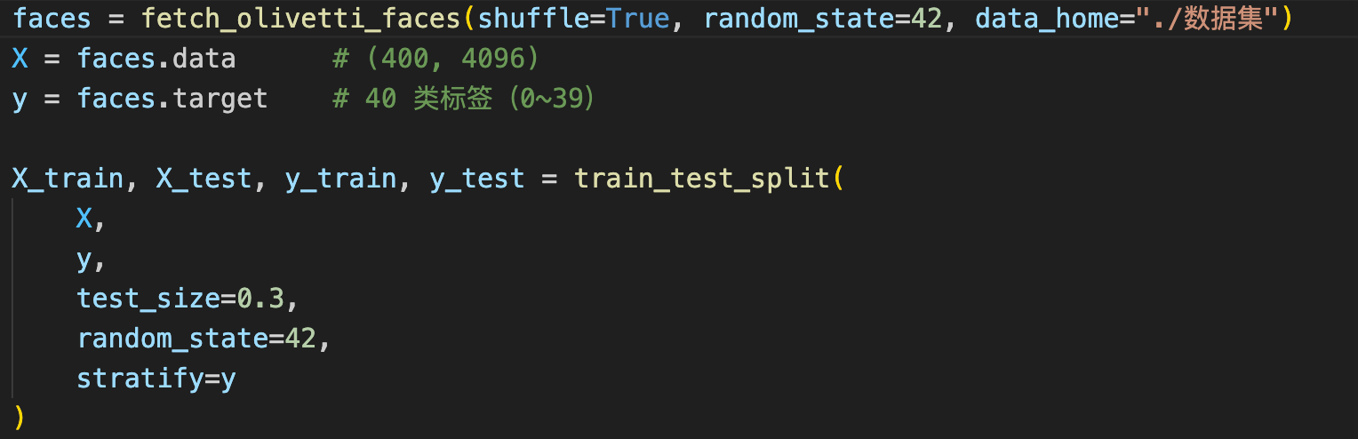
LDA 识别与降维：
实例化与拟合： 导入并实例化 LinearDiscriminantAnalysis。传入训练集特征 Xtrain 和标签ytrain进行 fit拟合。
观察降维维度： 调用 lda.transform(X_train) 将训练集映射到低维空间。打印出降维后数据的特征列（维度数量），验证 LDA 的降维上限。
直接预测： 调用 lda.predict(X_test) 对测试集进行预测，计算并记录分类的准确率（Accuracy）
LDA的降维理论上限为：$dim(LDA子空间)=min(d,C−1)$在Olivetti数据集中，由于类别数为40，故理论上限为39.
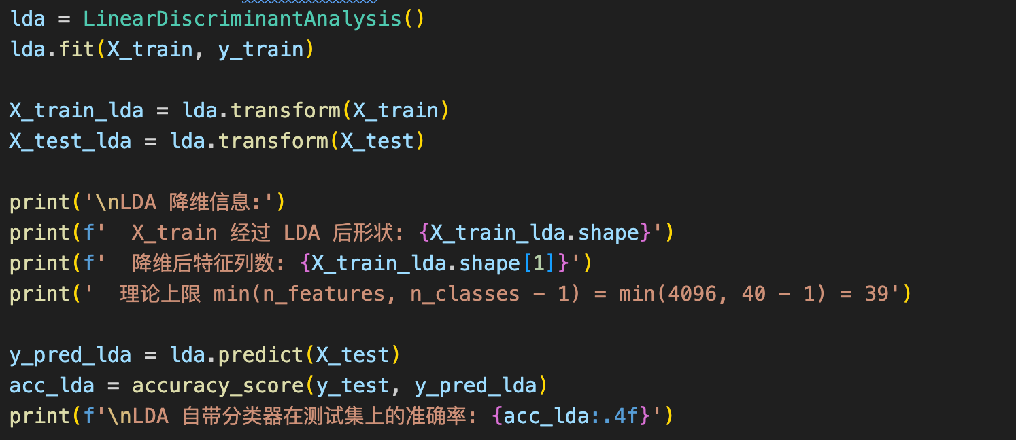
代码输出：
LDA 降维信息:
X_train 经过 LDA 后形状: (280, 39)
降维后特征列数: 39
理论上限 min(n_features, n_classes - 1) = min(4096, 40 - 1) = 39
测试集在LDA上的准确率为0.9750

LDA+SVM识别：
将 LDA transform 降维后得到的 39 维低维特征送入 SVM 进行训练。
将测试集Xtest也通过 LDA 降维至 39 维，然后使用 SVM 进行预测。
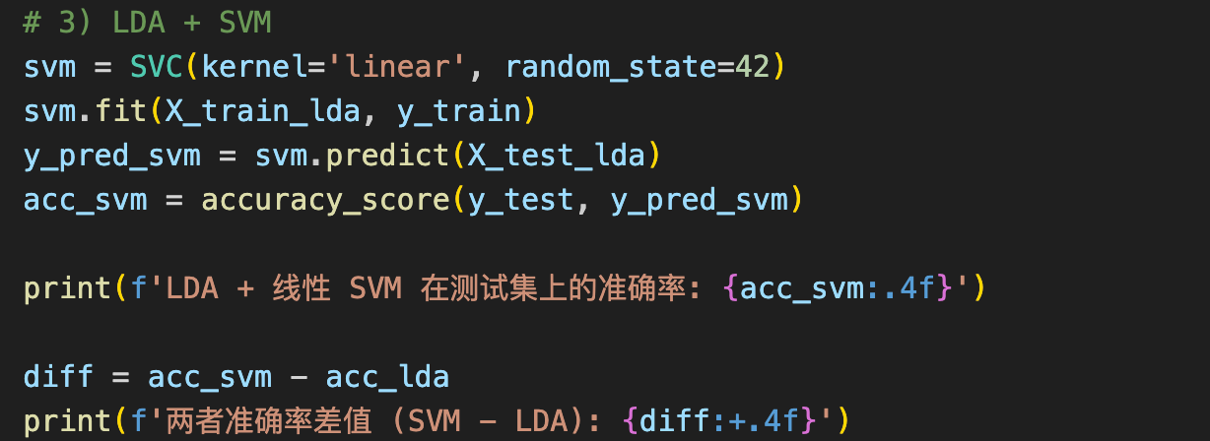
代码输出：
LDA 自带分类器在测试集上的准确率: 0.9750
LDA + 线性 SVM 在测试集上的准确率: 0.9667
两者准确率差值 (SVM - LDA): -0.0083
两者准确率的差值相差0.0083，准确率差别不大

五、实验总结
① 维度限制探讨： 在练习 3 的人脸数据集中，原始数据高达 4096 维，为什么调用 scikit-learn 的 LDA 时，无论怎么设置参数，降维后的数据最大维度始终不会超过 39 维？请结合所学的 LDA 理论知识解释这个数学限制（提示：与类别数量C有关）。

因为$dim(LDA子空间)=min(d,C−1)$，其中d为原始特征数，C为类别数，LDA依赖类间散度矩阵$S_{b}$,而$S_{b}$由各类别均值与总体均值构成：$S_{b}=\sum_{k=1}^{C}{N_{k}}(μ_{k}−μ)(μ_{k}−μ)^{T}$这些均值偏移向量并不是完全独立的，他们满足线性约束（加权和为0），因此最多只有C-1个线性独立方向，因此$rank(S_{b})≤C−1$

② 目标函数差异： 简述 PCA 和 LDA 在数学优化目标上的本质区别。为什么在这个优化目标下，PCA 是一种“无监督”方法，而 LDA 是“有监督”方法？

PCA和LDA在数学优化目标上的本质区别是：PCA找投影方向使样本在低维空间的总体方差最大，找投影方向使类别间尽量分开、类内尽量紧凑，即最大化“类间散度 / 类内散度”
PCA 无监督：目标函数只用特征X 的统计结构（总体方差），不需要标签 y
LDA 有监督：$S_{w},S_{b}$的计算必须知道每个样本属于哪一类，直接依赖标签 y，优化目标本身就是为分类服务

③ 失败场景分析： 假设有两个类别的数据，它们的均值向量和几乎完全重合，但方差分布完全不同（例如两个同心圆环，或者一个是紧密的点，另一个是将其包围的环）。在这种情况下，LDA 还能有效降维并区分这两个类别吗？为什么？

LDA 在这种场景下会失效或效果很差。因为LDA的判断核心是“类间均值差”，如果两个类别均值几乎重合$μ_{1}≈μ_{1}$，那么类间散度$S_{b}$会非常小，此时优化目标$max\frac{w^{T}S_{b}w}{w^{T}S_{w}w}$的分子几乎没有可用信号，LDA找不到有意义的线性判别方向

指导教师批阅意见：

成绩评定：

指导教师签字：

年 月 日

备注：

